Nama : Muhammad Shiddiq Fathullah
NPM : 14118957
Kelas : 2KA88

1. P = 54 cm, L = 34 cm (Celah P = 1 cm, Celah L = 2 cm)
Efisien
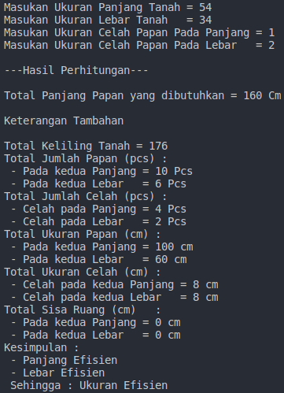

2. P = 38 cm, L = 90 cm (Celah P = 1 cm, Celah L = 4 cm)
Belum Efisien

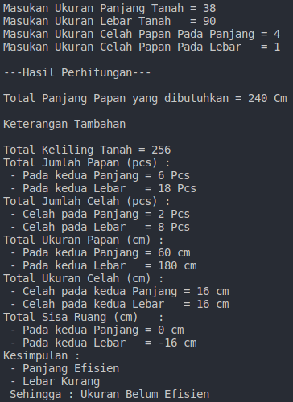

3. P = 100 cm, L = 26 cm (Celah P = 1 cm, Celah L = 6 cm)
Belum Efisien

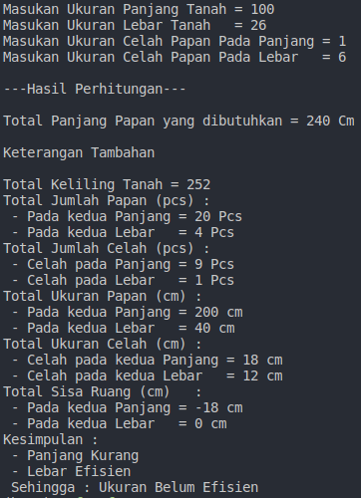

4. P = 200 cm, L = 400 cm (Celah P = 10 cm, Celah L = 10 cm)
Belum Efisien

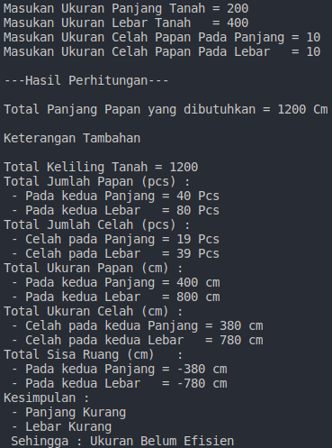
Note : karna tinggi papan tidak diperlukan dalam mengukur keliling, maka saya tidak sertakan kedalam program. Jikalau ibu mau mencoba dengan angka yang sudah pasti efisien, saya sudah membuat tabel variabel nya pada link berikut

1. P = 54 cm, L = 34 cm (Celah P = 1 cm, Celah L = 2 cm)
Efisien

